1. Переустановить операционную систему, подключить репозиторий Docker.
Устанавливаем пакеты необходимые для работы apt по https
sudo apt install apt-transport-https ca-certificates curl software-properties-common
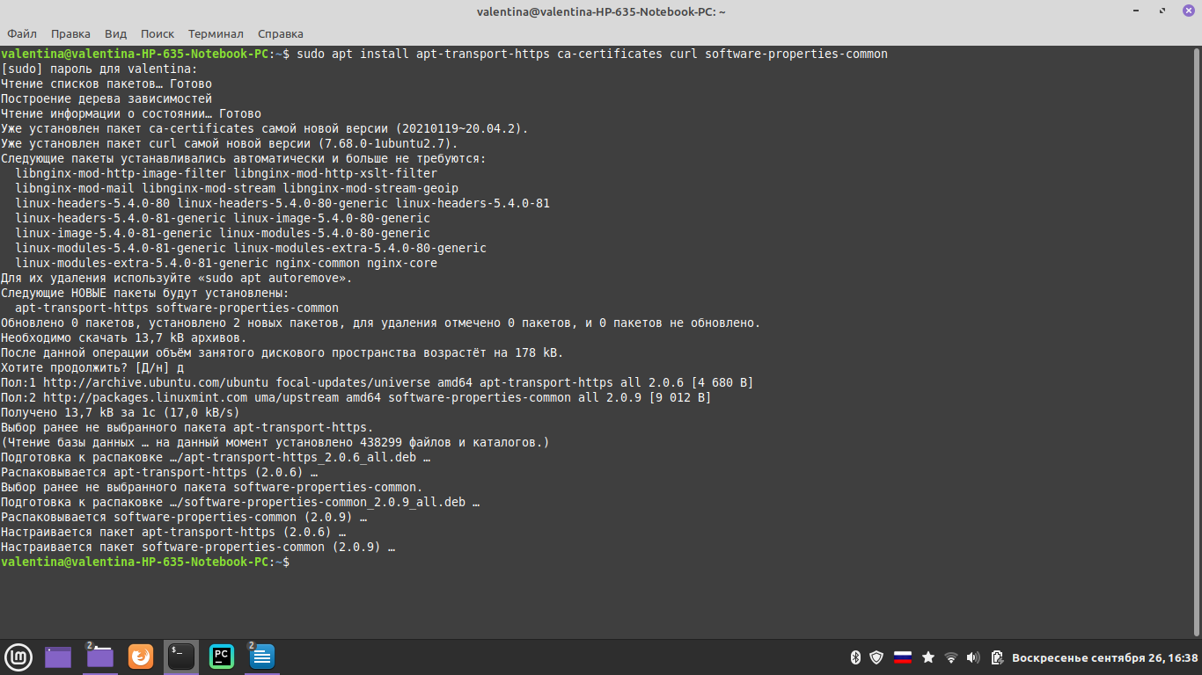

Добавляем ключи репозитория
curl -fsSL https://download.docker.com/linux/ubuntu/gpg | sudo apt-key add
добавляем сам репозиторий
sudo add-apt-repository "deb [arch=amd64] https://download.docker.com/linux/ubuntu bionic stable"
обновляем
sudo apt update && apt-cache policy docker-ce
устанавливаем сам Docker
sudo apt install -y docker-ce
добавляем пользователя в группу Docker
sudo usermod -aG docker valentina
проверяем запущен ли сервер
sudo systemctl status docker

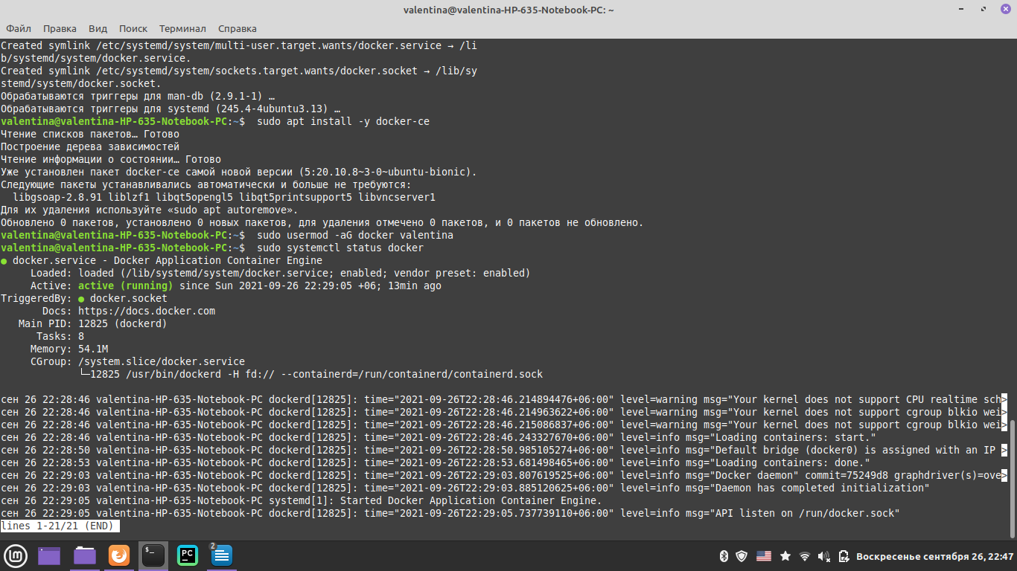

2. Запустить контейнер с Ubuntu.

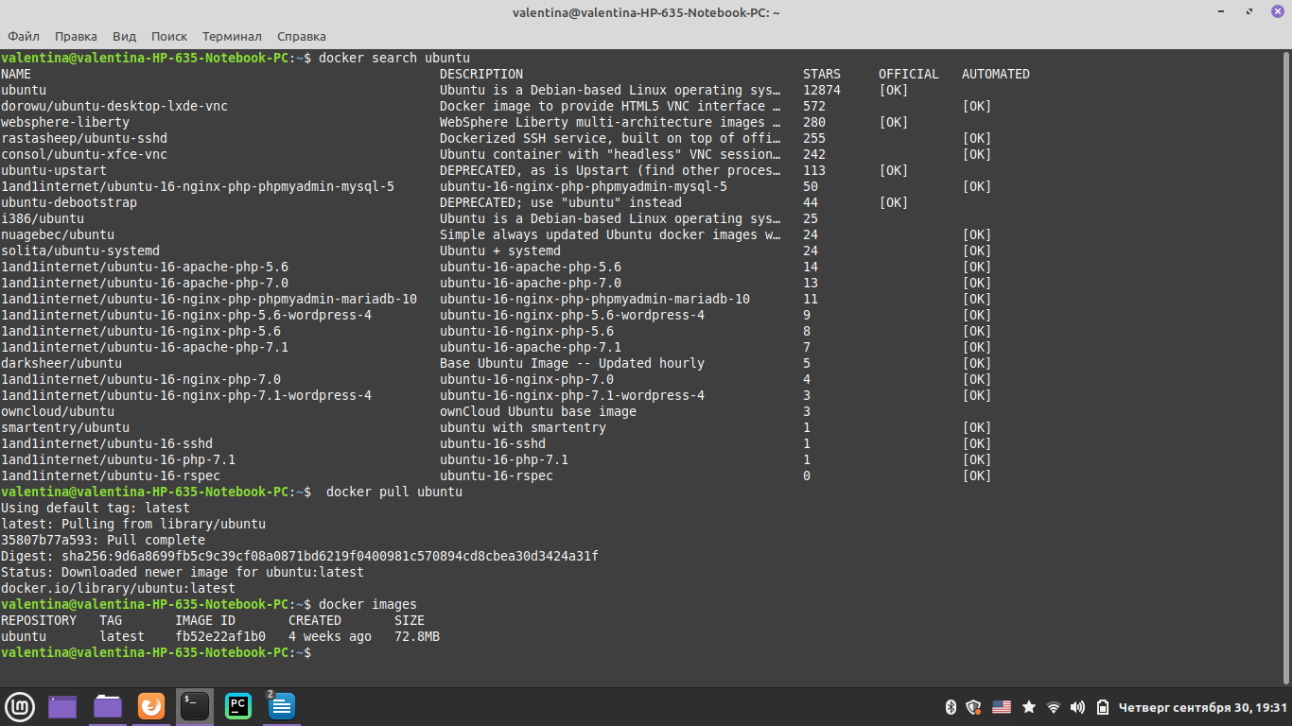
Воспользоваться поиском найдем Ubuntu:
docker search ubuntu
Загрузим образ на локальный компьютер
docker pull ubuntu
Посмотрим список установленных образов
docker images

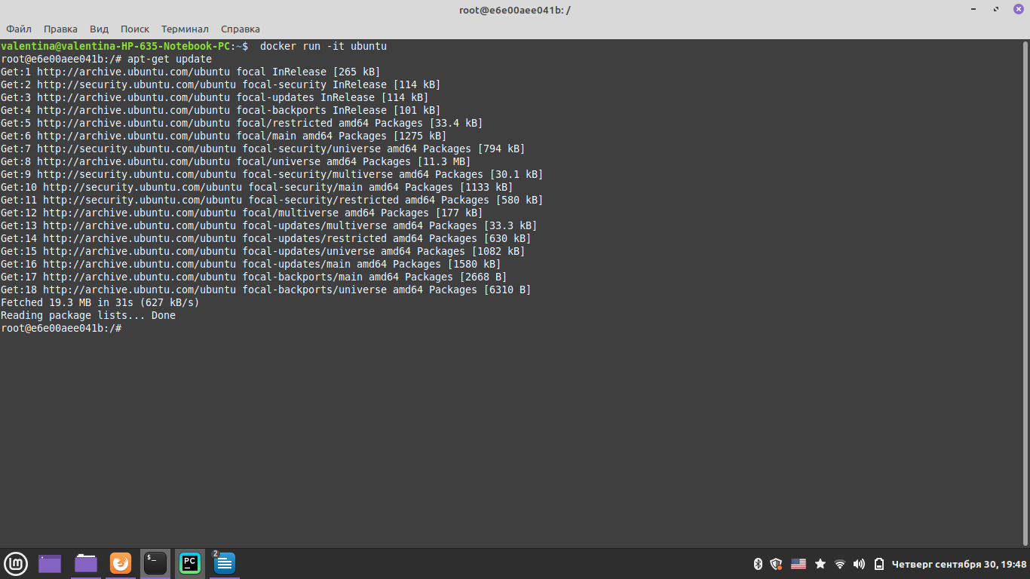
запустим командную оболочку контейнера
docker run -it ubuntu
обновить репозиторий
apt-get update

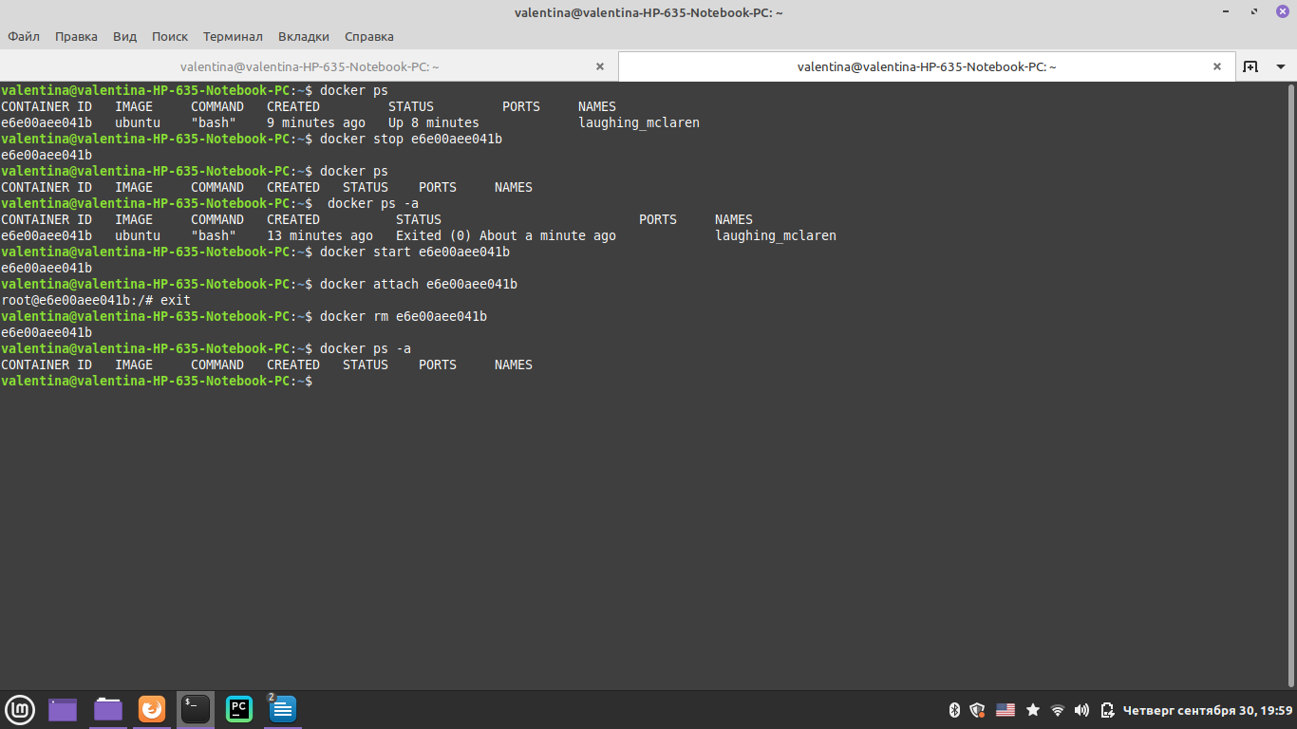

вызовем список запущенных контейнеров
docker ps
остановим запущенный контейнер
docker stop e6e00aee041b
вновь смотрим список запущенных контейнеров (в этот раз активных нет)
docker ps
просмотрим все контейнеры
docker ps -a
вновь запустим контейнер
docker start e6e00aee041b
подключимся к нему
docker attach e6e00aee041b
после остановки (ctrl + d) удалим контейнер
docker rm e6e00aee041b
вновь проверим какие контейнеры установлены
docker ps -a

3. * Используя Dockerfile, собрать связку nginx + PHP-FPM в одном контейнере.

